５．特定最低賃金の取り組み強化

＜労働組合としての活動＞
組織内における特定最低賃金の意義・重要性の共有化と組織外への発信強化
金属労協の策定しているリーフレットなども活用し、特定最低賃金に直接携わる者だけでなく、広く組織内全体で、特定最低賃金の意義、特定最低賃金制度における企業内最低賃金協定の重要性などに関し共有化を図る。
都道府県知事や都道府県議会議員に対し、特定最低賃金の意義・重要性について、浸透を図る。（補強）
国政選挙や都道府県知事選挙、都道府県議会選挙の候補者と政策協定を締結する場合には、特定最賃の維持・強化に対する支持を盛り込んでいく。（補強）
特定最賃の新設・金額改正の申出や審議の際、都道府県庁記者クラブなどにおいて記者会見・記者説明会を行い、特定最賃に対する宣伝活動を強化する。（補強）

背景説明
特定最低賃金の制度、およびその新設・金額改正の仕組みは大変複雑なため、ともすれば組織内外における理解が進んでいない場合も考えられます。組織内に対しては、金属労協のホームページに掲載されているリーフレットなどを活用し、理解促進を図っていくとともに、都道府県知事、都道府県議会議員、地元報道関係者などに対しては、あらゆる機会を活用して、理解促進・広報活動を強化していくことが重要です。

資料37 金属労協の特定最低賃金リーフレット
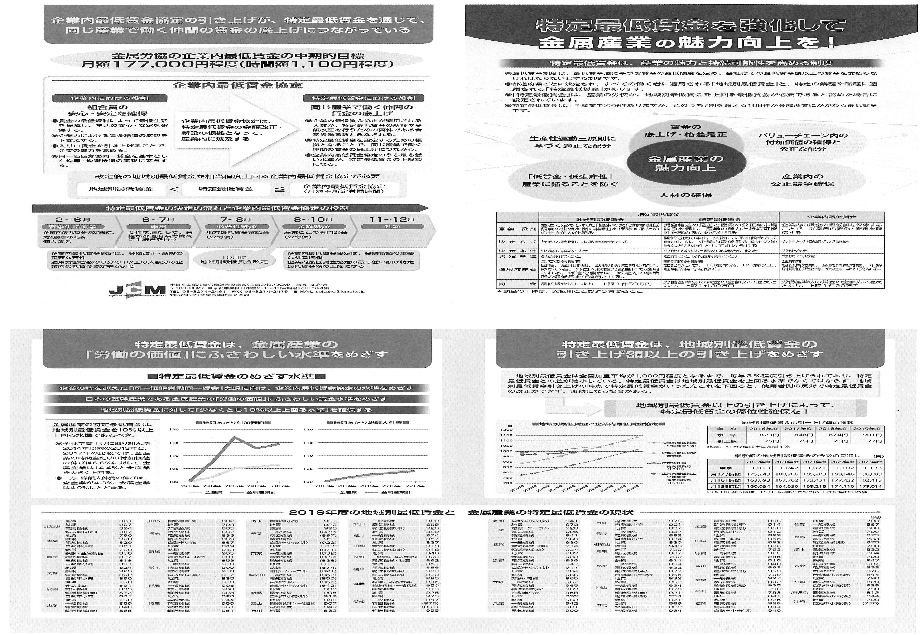
資料38 全国紙・地方紙における｢特定最低賃金｣の検索結果（2020年３月９日における最近１年分）

朝日新聞［5件］ 読売新聞［7件］ 毎日新聞［1件］ 産経新聞［4件］ 日本経済新聞［2件］
北海道新聞［1件］ 河北新報［0件］ 東京新聞［0件］ 新潟日報［0件］ 中日新聞［2件］
神戸新聞［0件］ 中国新聞［0件］ 西日本新聞［1件］ 東奥日報［0件］ 岩手日報［0件］
秋田魁新報［3件］ 山形新聞［4件］ 福島民報［1件］ 茨城新聞［2件］ 下野新聞［1件］
上毛新聞［2件］ 埼玉新聞［0件］ 千葉日報［0件］ 神奈川新聞［0件］ 北日本新聞［0件］
北國・富山新聞［2件］ 福井新聞［1件］ 山梨日日新聞［4件］ 信濃毎日新聞［0件］
岐阜新聞［1件］ 静岡新聞［1件］ 伊豆新聞［1件］ 京都新聞［0件］ 大阪日日新聞［0件］
日本海新聞［1件］ 山陰中央新報［0件］ 山陽新聞［1件］ 徳島新聞［2件］ 四国新聞［0件］
愛媛新聞［0件］ 高知新聞［0件］ 佐賀新聞［1件］ 長崎新聞［1件］ 熊本日日新聞［1件］
大分合同新聞［1件］ 宮崎日日新聞［0件］ 南日本新聞［0件］ 琉球新報［0件］
沖縄タイムス［1件］ 合計 49紙55件
資料出所：ジー・サーチ「新聞・雑誌記事横断検索」、日本経済新聞電子版より金属労協政策企画局で作成。

